januari●februari●maart 2018
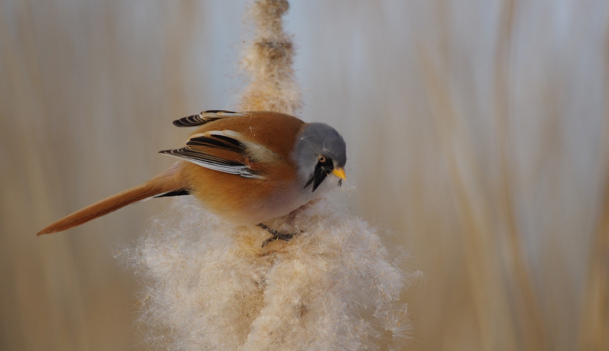

Contactpersonen en adressen deel 1

Het bestuur van de afdeling Waterweg-Noord

Voorzitter en externe contacten: Tom Schoenmakers tel. 010-4703447, Hofsingel 45, 3134 VE Vlaardingen
E-mail: externe-contacten@waterweg-noord.knnv.nl

Penningmeester: Loek Batenburg, tel. 010-5922697
Adriaan Brouwerstraat 11, 3141 JA Maassluis
E-mail: penningmeester@waterweg-noord.knnv.nl
Ledenadministratie: Joost de Kurver, tel. 0174-849509
Hoekse Hillweg 203, 3151 CB Hoek van Holland
E-mail: ledenadministratie@waterweg-noord.knnv.nl

Secretaris: Henk van Woerden, tel. 010-5922071
Lijsterlaan 108, 3145 VL Maassluis
E-mail: secretaris@waterweg-noord.knnv.nl

Bestuurslid: Sjaak Keijzer, tel. 010-4347149

Redactie Struinen: Anneke van der Meulen, tel. 010-4715415
Koekoekslaan 69, 3121 XJ Schiedam
E-mail: redactie-struinen@waterweg-noord.knnv.nl (kopij Struinen)
Redactiecommissie: Anneke van der Meulen en Frank van Alphen

De contributie bedraagt m.i.v. 01-01-2015:
€ 32,00 voor leden,
€ 11,00 voor huisgenootleden,
€ 16,00 voor jeugdleden (tot 25 jaar),
€ 11,00 voor leden van andere afdelingen (Struinenabonnee).
IBAN-nr. NL44 INGB 0000 3374 67 ten name van KNNV afd WaterwegNoord te Maassluis. Opzegging lidmaatschap vóór 1 december. Mocht er iets mis zijn met de bezorging van Struinen, neem dan even contact op.

Natuurcentrum “de Boshoek”, Bospad 3, Schiedam Noord (achter het Bachplein), tel. 010-4702050. E-mail: info@natuurcentrumdeboshoek.nl. Website van de Boshoek: www.natuurcentrumdeboshoek.nl.
Openingstijden: zaterdagochtend van 10.00 uur tot 14.00 uur. Voor activiteiten zie Struinen en de website.
Bereikbaar met tramlijn 21 of 24, uitstappen halte Bachplein.

Vormgeving omslag: Joost de Kurver

Inhoud

Contactpersonen en adressen deel 1 1

Nieuwjaarsreceptie 3

Sluitingsdatum Struinen 2e kwartaal 2018 3

Uitnodiging Algemene Ledenvergadering 4

Agenda Algemene Ledenvergadering 4

Concept notulen Algemene Ledenvergadering 6

Algemene excursie naar het Staelduinse Bos 9

Algemene excursie watertoren Monster en duingebied Solleveld 9

Algemene excursie naar het Landgoed Clingendael 10

Algemene lezing door Natuurgids en -fotograaf Jaap Tromp 11

Lezing over bijzondere zeedieren van de Adriatische Zee door
Mick Otten 13

Zoektocht naar het ideale gebied om stenen te keren, deel 3 15

Inventarisatie van wilde planten in het Hoge Bergse Bos 19

Programma Overzicht 21

Contactpersonen en adressen deel 2 26

Nieuwjaarsreceptie 2018

Het bestuur van de KNNV Waterweg-Noord nodigt u allen uit voor de Nieuwjaarsbijeenkomst op donderdag 4 januari 2018 om 20.00 uur in Natuurcentrum de Boshoek.

Om samen bij te praten over het afgelopen jaar en plannen te maken voor het nieuwe jaar onder het genot van een hapje en een drankje.

Degenen die niet in de gelegenheid zijn om te komen wenst het bestuur alvast een gezond en groen 2018.

Sluitingsdatum informatie voor Struinen van het 2e kwartaal 2018:

20 februari 2018

Wilt u uw informatie zoveel mogelijk elektronisch insturen, bij voorkeur in MS-Word (op A4 formaat, lettertype Arial 14 en beiderzijds uitvullen). Illustraties (liefst zo licht mogelijk afgedrukt) van harte welkom, graag apart insturen.

Mijn email-adres is: redactie-struinen@waterweg-noord.knnv.nl

Anneke van der Meulen
Algemene Ledenvergadering 2018 op maandag 12 februari 2018.

Het bestuur nodigt u uit om op maandag 12 februari 2018 de Algemene Ledenvergadering van onze vereniging bij te wonen.
Op deze ALV zal het bestuur verantwoording
afleggen over het gevoerde beleid in het afgelopen jaar. Ook kunt u natuurlijk hier uw vragen stellen.
De agenda vindt u elders in deze Struinen, evenals de notulen van de ALV van 2017.

De vergadering wordt gehouden in Natuurcentrum De Boshoek en begint om 20.00 uur. De zaal is open vanaf 19.30 uur. Einde ongeveer 22.00 uur.

Na de vergadering nodigen we iedereen uit voor een hapje en een drankje.

Namens het bestuur, Tom Schoenmakers.

Agenda Algemene Ledenvergadering 2018 KNNV Waterweg-Noord

Maandag 12 februari 2018 van 20.00 uur tot ca. 22.00 uur.
Zaal open vanaf 19.30 uur. Plaats: Natuurcentrum ‘De Boshoek’.

- Opening

- Vaststelling van de agenda

- Mededelingen en ingekomen stukken
Laatste ontwikkelingen fusieproces KNNV-IVN
Uitnodiging VV (Vertegenwoordigende Vergadering) – ? april 2018

- Notulen Algemene Ledenvergadering van 13 februari 2017
- Bespreking Jaarverslag, een terugblik op de activiteiten van het afgelopen jaar en een vooruitblik op het vervolg van 2018

- Struinen

- Website

8a. Financieel verslag 2017
8b. Verslag Kascommissie
8c. Begroting 2018
8d. Vaststelling contributie 2019

9a. Benoeming nieuwe Kascommissie
9b. Deelname Vertegenwoordigende Vergadering (V.V.) en Beleidsraad

10. Samenstelling bestuur
Er is sprake van achterstallig onderhoud bij de herbenoemingen na 5 jaar. Dat willen we graag rechtzetten.
Hieronder een overzicht met datum van benoeming door de ALV, jaar van aftreden en als het een tweede termijn is (ev. na herbenoeming achteraf) jaar van afloop tweede termijn:

Joost 8-2-2010, 2015, 2020
Tom 14-2-2011, 2016, 2021. Tom treedt in februari 2019 tussentijds af.
Loek 11-2-2013, 2018, 2023
Henk 15-2-2016, 2021
Sjaak 12-2-2018, 2023
Hierbij de vraag aan de vergadering of zij akkoord gaat met herbenoeming van Joost, Tom, Loek en Sjaak.
Tegenkandidaten zijn van harte welkom. Volgens de statuten kunnen zij tot 7 dagen voor de ALV door tenminste 5 leden schriftelijk worden voorgedragen, met een schriftelijke bereidverklaring van de voorgedragen kandidaat. Maar als iemand gewoon het bestuur wil komen versterken, neem vooral contact met één van ons op.

- Mededelingen Stichting De Boshoek

- Rondvraag

- Sluiting

Tijd voor een hapje en een drankje

Concept notulen Algemene Ledenvergadering 2017
KNNV Waterweg-Noord van maandag 13 februari 2017

Aanwezig: 11 leden en 5 bestuursleden.
Afwezig met kennisgeving: 1 lid.
Bestuursleden: Tom Schoenmakers (voorzitter), Loek Batenburg, Sjaak Keijzer, Joost de Kurver en Henk van Woerden (notulen).

1.Opening
De ALV wordt geopend door Tom Schoenmakers om ongeveer 20.00 uur.

2.Vaststelling van de agenda
De agenda wordt ongewijzigd aangenomen.

3.Mededelingen en ingekomen stukken
- Ontwikkelingen KNNV-IVN, de ontwikkeling lijkt stil te staan. Ook de lokale partner IVN Rotterdam reageert niet.
Hebben wij behoefte aan het IVN. De vergadering wil dit uitzoeken.
Mick Otten biedt aan het overleg te stroomlijnen.
Besloten wordt dit opnieuw te bespreken bij de volgende bestuursvergadering.
- de uitnodiging voor de vertegenwoordigende vergadering is op 1-42017. Dan is ook de Biesbosch excursie. Niemand meldt zich voor de vergadering.
- samenwerking met de federatie Broekpolder. Loek: er zijn al verbanden tussen de plantenwerkgroep. De vogelwerkgroep gaat broedvogel monitoren in het zuidelijk deel van de Ruigte. O.a. vanwege de Blankenburgtunnel is daar belangstelling voor. 8-4 is er een excursie door de Federatie een algemene excursie waarbij info over de Broekpolder wordt verstrekt.
De start zal worden een samenwerken met de gidsen van de Federatie om ze opgang te helpen bij het monitoren. Jan van Meulen heeft al contact gehad in het verleden. Aart Rozendaal geeft in het voorjaar een lezing over vlinders.
In het begin is Loek bij de vergaderingen geweest.
- De digitale nieuwsbrief van de KNNV landelijk vraagt wie er zich wil abonneren voor de nieuwsbrief. URL Adres bij Tom.
- brief van de kascommissie is ontvangen.
Deze wordt besproken bij punt 8.

4. Notulen Algemene Ledenvergadering 15 februari 2016

T.a.v. punt 4, de lichtkrant. Dit lijkt een mislukt project.

Punt 6, enquête in Struinen, door Loek gedaan. 13 nieuwe digitale abonnees. Wordt herhaald! Ook per email aan de bekende adressen.

- n.a.v. de informatiezuil van Hof van Delfland
- remindermail voor de ALV. Ook de Nieuwjaarsreceptie. Actie Henk.

- De notulen worden aangenomen met dank aan Marie.

- Bespreking Jaarverslag, een terugblik op de activiteiten van het afgelopen jaar en een vooruitblik op het vervolg van 2017. Jaarverslag wordt geaccepteerd.
Vooruitblik: Diverse activiteiten zijn al genoemd, de activiteiten worden gemeld in Struinen.

- Struinen.
Jan van Meulen: de omslag is nieuw en wordt positief ervaren (red: is schitterend!). Mick levert de foto voor de voor- en achterkant doorlopend, dat is ook wel een probleem voor de andere leveranciers. Joost zegt toe dit te shoppen totdat het zonder al te veel naden is.
Het voorstel van de landelijke KNNV om een uniform afdelingsblad.

7. Website
Op de telefoontjes komt onze website rommelig over. Kan beter. Joost en Henk gaan dit bekijken. Info bij de landelijke, actie Henk.

8a. Financieel verslag 2016
De plantenwerkgroep is de enige werkgroep die wat heeft uitgegeven. Er blijken nog vijf leden niet betaald te hebben. De gewone leden zijn hiermee gedaald tot 154. De niet betalende leden zijn geroyeerd. Dit heeft ook invloed op de begroting. ((De begroting wordt bijgesteld voor deze in Struinen gepubliceerd wordt. Actie Loek.)).
8b. Verslag Kascommissie.
Aard van der Berg en Mick Otten hebben gecontroleerd. Het bestuur is decharge verleend.

8c. Begroting 2017.

8d. Vaststelling contributie 2018
Voorstel contributie: geen wijziging. Wordt met algemene stemmen aangenomen.

9a. Benoeming nieuwe Kascommissie.
Dirk Sparreboom was reservelid en wordt nu benoemd in de kascommissie samen met Mick Otten.
Nieuw reservelid is Jan van Meulen.

9b.Deelname Vertegenwoordigende Vergadering (V.V.) en Beleidsraad.
Is al aan de orde geweest bij punt 3.

10.Samenstelling bestuur
Het bestuur gaat nog een jaar ongewijzigd verder.

11.Mededelingen Stichting De Boshoek Er zijn geen leden aanwezig van de Boshoek.

12.Rondvraag
Eventueel komt het verslag van de stg de Boshoek in de Struinen. Actie Henk.

Tom meldt de eerstkomende activiteiten.

13. Sluiting. 21.50.

Tijd voor een hapje en een drankje

Algemene excursie naar het Staelduinse Bos op zaterdag 20 januari 2018

Het is alweer jaren geleden dat we als KNNV-afdeling op excursie zijn geweest in het Staelduinse Bos. Het bos, vrij toegankelijk, onderdeel van het Nationaal Park Hollandse Duinen, is gelegen op eeuwenoude rivierduinen, ontstaan langs de Maas. Dit bostype vind je nergens anders in ons deel van het land! Overigens groeit hier pas bos sinds ca.1850.

De oostelijke helft van het bos was tot vóór enkele decennia in gebruik bij Defensie, als munitie-opslagplaats. Hiervan getuigen nog de vele bunkers, die nu in gebruik zijn genomen door diverse soorten vleermuizen (vleermuisreservaat, niet vrij toegankelijk). Het westelijke deel dreigde een sjieke golfclub te worden, maar is na publieksacties uiteindelijk in beheer gekomen bij het Zuidhollands Landschap. Na het vertrek van Defensie beheert het ZHL ook het oostelijk deel van het bos.

We kunnen een bakkie gaan doen in het bezoekerscentrum d’Oude Koestal. Bij dit bezoekerscentrum is ook een aardige (heem-)tuin. In januari is hier niet veel te zien, zou je zeggen, maar wij zagen er behoorlijk wat soorten varens, en die zijn tamelijk winterhard! Het bos staat verder bekend om zijn paddenstoelenrijkdom.

Aanmelden bij Loek Batenburg, telefoon 06-12950962. We verzamelen om 09:30 uur bij Motoport, Nieuwpoortweg 2, 3125 AP Schiedam (of, in overleg, als dat jou beter uitkomt, om 09:45 uur op de parkeerplaats bij de hoofdingang van het Staelduinse Bos).

Loek Batenburg

Algemene excursie watertoren Monster en duingebied
Solleveld op zondag 25 februari 2018

De watertoren van Monster is in 1887 gebouwd, was tot 2002 nog in gebruik en is nog geheel intact. Het daarbij liggende duinnatuurreservaat Solleveld is vrij onbekend gebied, mede omdat het alleen toegankelijk is voor leden van het Zuid-Hollands Landschap met een passe-partout. Het is in gebruik bij het Waterzuiveringsbedrijf DUNEA, het Zuid-Hollands landschap beheert het natuurgebied.

Het Solleveld is een heel oud duin en is daarom veel kalk-armer dan jonge duinen. Dat geeft een bijzondere begroeiing met b.v. heidevelden rendiermos, eiken- en andere bossen. ’s Zomers nestelt er een paar haviken en misschien laten die zich nu al horen. Dan broeden er ook roodborsttapuit en nachtegaal. Wat er ’s winters behalve de aalscholvers verder aan vogels te zien is gaan we onderzoeken. In de waterwinmeertjes kunnen er bijvoorbeeld allerlei eenden en ganzen zitten. Het is ook een archeologisch interessant gebied omdat er al vóór de jaartelling bewoning was.

Op 25 februari is de watertoren te bezichtigen en op deze dag is ook het Solleveld opengesteld. Van die gelegenheid willen we gebruik maken.

We verzamelen om 9.00 uur in Schiedam bij (voorheen) Motohome, Nieuwpoortweg 2 Schiedam om te carpoolen. Aanmelden bij Sjaak Keijzer: telefoon 06-13110041 of 010-4347149. De wandeling kan een uur of twee duren. Schoeisel en kleding al naar gelang het weer.

Sjaak Keijzer

Algemene excursie op zaterdag 24 maart 2018 naar het Landgoed Clingendael

Landgoed Clingendael is één van de bekendste Haagse parken en is al een landgoed sinds begin 1600. Eerst aangelegd in strakke Franse stijl, omstreeks 1840 mocht de bekende tuinarchitect Zocher de tuin omzetten in de Engelse landschapsstijl met sierlijke lijnen. Uit het rijke verleden van het landgoed vind je ook nog een slangenmuur, een Oud-Hollandse tuin en de beroemde Japanse tuin. Deze is helaas pas ruim een maand later toegankelijk. Verder zie je op vele plekken kunstelementen. In het grote landhuis is het bekende Instituut Clingendael gevestigd. Al met al een heel gevarieerd landgoed.

Maar het liefst kom ik in de lente naar Clingendael omdat het dan steeds meer een bloemenzee begint te worden. Overal zie je bolbloemen, bloesembomen en struiken, vaak al met frisgroene blaadjes. En daar zitten heel wat bijzondere exemplaren bij, stinsenplanten, tenslotte is het een oud landgoed.

Vogels kun je er ook in verscheidenheid zien, meestal niet heel bijzondere soorten, maar er zit toch echt ook een ijsvogel. Af en toe zitten er minder gewone eenden in de grote vijver voor het landhuis. En diverse mezen en lijsters kun je verwachten. Misschien zien we op het eind nog een vlinder vliegen.

Na afloop kunnen we in het theehuis nog wat gebruiken.

We verzamelen om 9.00 uur bij (voorheen) Motoport, Nieuwpoortweg 2, 3125 AP Schiedam om te carpoolen. Verrekijker en wandelschoenen aanbevolen. Aanmelden bij Tom Schoenmakers telefoon 010-4703447 of met een e-mail aan externe-contacten@waterweg-noord.knnv.nl.

Tom Schoenmakers

Algemene Lezing op 21 maart 2018 over de flora en fauna van de duinen in Hoek van Holland.

Het thema van de lezing is: “Flora en fauna van de Van
Dixhoorndriehoek”. Natuurgids en fotograaf Jaap Tromp vertelt aan de hand van zijn foto’s over de flora en fauna van dit gebied. Jaap woont in Hoek van Holland en hij kent het natuurgebied op en top. Hij telt daar wekelijks de dagvlinders voor het Landelijk Meetnet van de Vlinderstichting/CBS. Op deze avond is ook de klimaatopwarming zichtbaar door het verschijnen van zuidelijke soorten.

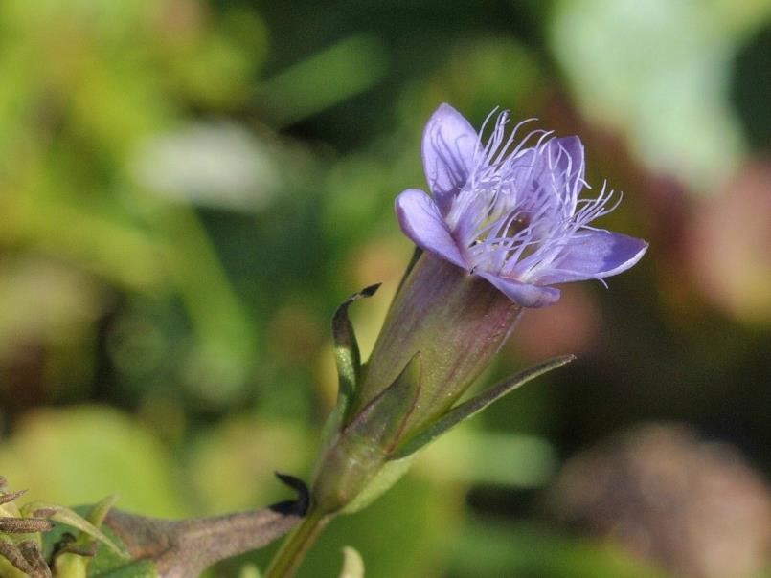

Foto Jaap Tromp: Slanke gentiaan

Jaap wordt regelmatig ingeschakeld door de boswachter om het publiek meer te laten genieten van dit gebied. Hij geeft antwoord op vragen als: “waarom is de Van Dixhoorndriehoek zo kalkrijk? Komt het door de schelpen? Dat niet, want langs de kust van Schoorl komen ook schelpen voor en daar zijn de duinen kalkarm”. Jaap plaatst ook regelmatig berichten op de Facebookpagina “Duin en Bos Westland”. Als Plantenwerkgroep bezochten we Hoek van Holland 2x achter elkaar. Zo schitterend was het Parnassiaveld. Heel fraai waren ook de Slanke gentianen. Het bleek, dat die toegenomen waren, nadat er een stuk was afgeplagd. Er bloeiden nog veel andere bloemen o.a. Waterpunge, Herfstbitterling en Geelhartje. De volledige plantenlijst staat in het verslag van 9 en 16 augustus 2017 op de website.

Maar kom toch vooral kijken op deze avond, want Jaap laat er ongetwijfeld veel van zien, en zoals hij zelf belooft: “U zult er geen spijt van hebben”. Iedereen is welkom, neem gerust buren, familie of vrienden mee. De avond begint om 19.30 uur en wel in de Boshoek.

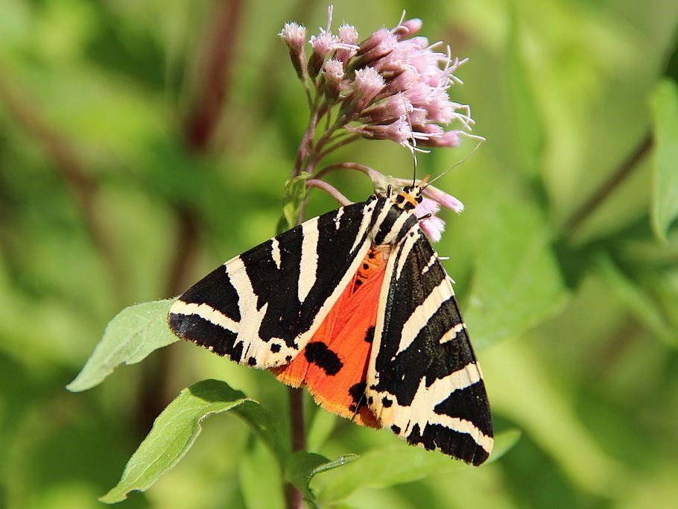

Foto Jaap Tromp: Spaanse vlag

Priscelline van de Pas

Bijzondere zeedieren van de Adriatische Zee

Op 29 maart 2018 om 20.00 uur geeft Mick Otten een lezing over zeedieren van de Adriatische Zee.
De Adriatische zee ligt tussen Italië en het voormalige Joegoslavië ingeklemd en het is gematigd tot subtropisch water. Mick heeft er zo'n 30 keer gedoken en veel gesnorkeld op zoek naar allerlei zeedieren.

Aan de hand van foto's vertelt hij over prachtige wormen (ja: er bestaan ook hele mooie wormen!), visjes die hem komen plagen bij het fotograferen, over zeesterren die een hekel aan licht hebben, grote en hele kleine garnalen, je ziet inktvissen aasgarnaaltjes vangen en boos worden, betoverend mooie naaktslakken, een jagende congeraal, giftige schorpioenvissen en een krabbetje met spillepoten. Dat is maar een klein deel van wat hij deze avond laat zien en waar hij vol enthousiasme over vertelt.

Mick Otten

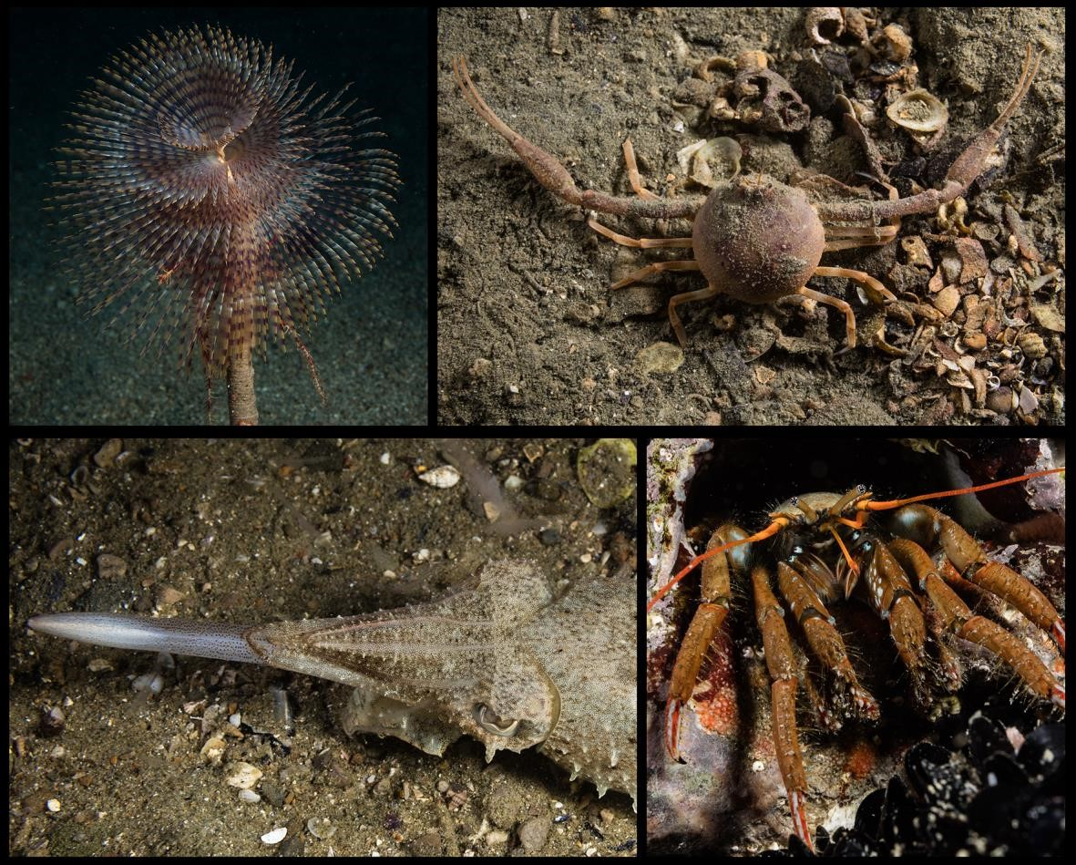
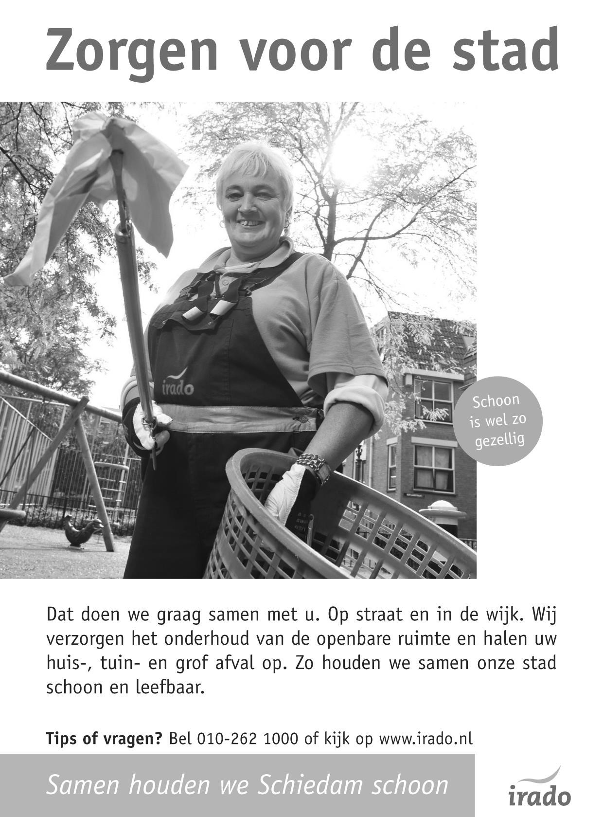

Zoektocht naar het ideale gebied om stenen te keren Deel 3

Waarom die noodzaak van (zeer) laag water?

In deel 2 van dit verhaal haalde ik vissen aan die we in het getijdengebied kunnen vinden die speciaal zijn aangepast aan het (over)leven op het droge. Ook vastgehechte dieren als sponzen, zakpijpen en zeeanemonen - zoals de sierlijke slibanemoon (fig. 1) - vind je in grotere aantallen soorten en dichtheden op plaatsen die niet of maar kortdurend droogvallen. Er is soms zelfs een gebrek aan vestigingsruimte, zo dicht zijn de stenen dan aan de onderkant begroeid. Zeker bij hogere luchttemperaturen in de zomer kan uitdroging funest zijn.

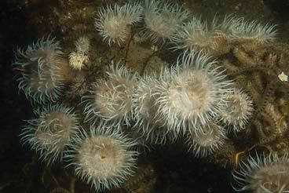

Fig. 1. Sierlijke slibanemonen. Putti’s Place, 22-5-2016

Deze dieren kunnen wel een stootje hebben, maar als dit regelmatig voorkomt of voor een langere periode, kan dat dodelijk zijn of wordt de ontwikkeling van het dier en diens voortplanting afgeremd of gestopt. Dan is het beter toeven in het zeewater.

Zeldzaam en algemeen
Bij goed laag water zie je meer soorten, bij extreem laag water zie je ook meer zeldzame soorten. Nog wel een opmerking over zeldzaam: ik doel daarmee op vondsten in het getijdengebied. Ga je snorkelen of duiken, dan kan een voor het stenen keren zeldzame vondst (vrij) algemeen zijn.
Wij vonden bij de Glasjesnol ‘pas’ in 2001 voor het eerst een Europese zeekreeft (een klein exemplaar van circa 5 cm) en een zwarte oprolkreeft, (fig. 2). Beide soorten werden door duikers al veel eerder gezien. De Europese zeekreeft was toen al algemeen, de zwarte oprolkreeft - toen nog redelijk zeldzaam - is tegenwoordig voor duikers ook een algemene soort.

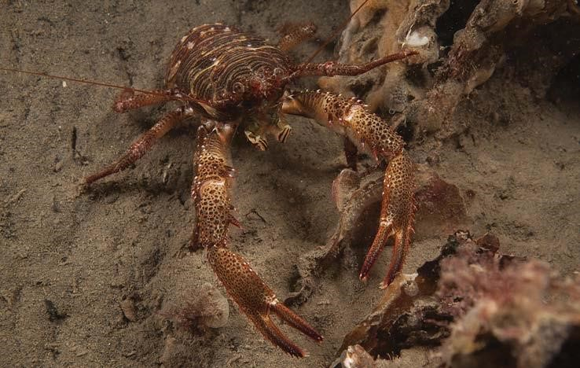
Fig. 2. Zwarte oprolkreeft. Stavenisse, 27-11-2013

Mocht je denken dat snorkelen of duiken altijd meer oplevert: sommige soorten zoals porseleinkrabben, maar bijvoorbeeld ook de kreeftgarnaal vind je veel makkelijker en in grotere aantallen in het getijdengebied. Ons voordeel is namelijk dat dieren bij laag water door het veel kleinere areaal - alleen onder de stenen - gedwongen dichter op elkaar zitten. Zo vonden we bij Kattendijke bijna 40 exemplaren van de kreeftgarnaal onder één steen (dit garnaaltje houdt de omgekeerde steen vast en zit dus even ‘vastgeplakt’ aan de steen) of wat vind je van 115 harige porseleinkrabben onder één steen bij Putti’s Place? Aantallen waar je anders tientallen duiken voor moet maken!

Hoe zie ik dat ik goed laag zit?

Je kunt - zoals in deel 2 vermeld - opzoeken of het volgens verwachting goed laag water wordt, maar hoe weet je nu of dat in de praktijk ook zo is? Je kunt natuurlijk meegaan met onze excursies - dan vertellen wij het je wel - maar je kunt het ook zelf zien. Als in dat gebied bruinwieren als wakame en Japans bessenwier (fig. 3) voor komen, zit je goed. Dit zijn uitgesproken soorten die je alleen met heel laag water in het getijdengebied zult vinden (of hoger in getijdenpoelen, daarover later meer). Dus zie je zo’n ‘veld’ aan wieren boven komen, dan weet je dat je in ieder geval goed laag water hebt.

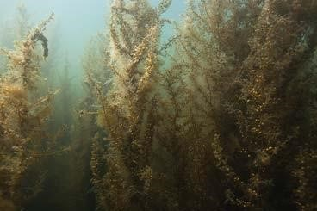

Fig. 3. Japans bessenwier. Dreischor - gemaal, 21-4-2011.

Substraat, vorm en ligging

Ik heb lang gedacht dat hoe verder ik in zee kwam, dus hoe verder ik van de vaste wal verwijderd was, hoe beter. Ik zou dan veel zeldzame soorten vinden, die niet van op het droge liggen houden. De praktijk heeft geleerd dat dat zeker niet altijd het geval is. Er zijn namelijk nog andere factoren die mee bepalen of een gebied interessant is om stenen te keren, namelijk het substraat en de vorm en ligging van een gebied.

Substraat

Om met het substraat te beginnen: je hebt stenen nodig. Het meest ideale zijn stenen van verschillende vorm en grootte, die een goede aanhechtingsplaats bieden voor zeewieren en vastzittende dieren zoals sponzen, holtedieren, zakpijpen, mosdiertjes en zo meer. Het verschil in grootte maakt dat de ruimte tussen de stenen onderling en de ruimte tussen de stenen en de bodem voor ‘ieder wat wils’ biedt. De harige porseleinkrab heeft niet veel ruimte nodig, maar een aardig formaat Europese zeekreeft, die we regelmatig bij Kattendijke vonden, heeft natuurlijk wel een redelijk grote holte onder stenen nodig.

Overigens maakt grootte ook op een andere manier uit: de stenen moeten niet zo groot zijn dat je ze niet met goed fatsoen kunt keren. Aan de andere kant: als je behoorlijk wat kracht nodig hebt om een steen te keren, zal die door verzamelaars van slakken, steurgarnalen en krabben voor consumptie met rust worden gelaten. En dat heeft zijn voordeel, want dat betekent dat die steen - met de organismen daarop en -onder - onberoerd is gelaten en die plek is daardoor vaak rijker.

Dan is er ook nog een voorkeur voor het basismateriaal, de steensoort. Zeewieren en vastzittende zeedieren kunnen zich op de meeste steensoorten goed hechten, maar een relatief zachte, poreuze en niet donker gekleurde steen heeft zijn voordelen. Zoals de Vilvoordse kalksteen die vroeger werd gebruikt om dijken mee te bekleden en die diende als steenstort ter versteviging onderaan de dijken. Relatief zacht zodat dieren zoals de noordse rotsboorder en boorspons (fig. 4) zich er in kunnen vestigen. Poreus zodat de steen daardoor, net als een spons, veel water vasthoudt.

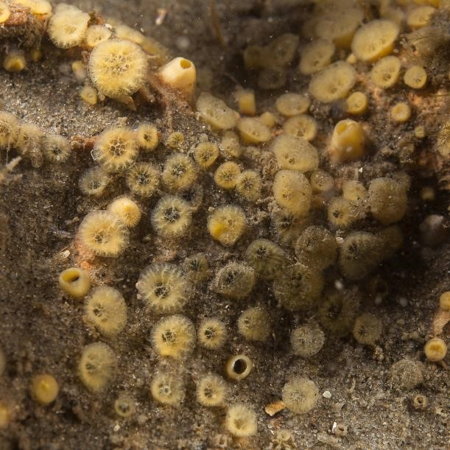
Voor zeedieren is dat prettig, omdat ze daardoor minder snel uitdrogen. Denk weer even aan de steenslijmvis die goed is aangepast aan het leven bij laag water, maar wel een vochtige omgeving nodig heeft. Tenslotte de kleur. Je kunt je voorstellen dat een antracietkleurig blok basalt in hoogzomer erg heet wordt. Vilvoordse kalksteen zal nooit zo warm worden. En hoe koeler, hoe beter. In dat kader: het leven in het getijdengebied wordt dus ook voor een belangrijk deel bepaald door de temperatuur. Zowel bij een strenge winter als bij een extreme hittegolf zal de sterfte hoog zijn. Zeker voor dieren die alleen droogvallen bij extreem laag water en die dus toch al minder ‘getijdenbestendig’ zijn.
Fig 4 Boorspons. Zeelandbrug, 8-7-2014

Foto’s: Mick Otten

Inventarisatie van wilde planten in het Hoge Bergse Bos

In 2017 inventariseerde de PWG een kilometerhok op wilde planten, te weten km-hok 97-443. Het betrof een deel van het Hoge Bergse Bos, gelegen noordwest van de Rotte. In de jaren 60 van de vorige eeuw is er flink wat bouw- en sloopafval neergegooid. Derhalve is het er flink heuvelachtig. Bij de Rottebanbrug aangekomen, zie je de Skiberg al liggen. Het is vooral een recreatiegebied voor de sportieve recreant en er wordt dan ook volop gemountainbiked. Toch kan je er ook goed wandelen met aardig uitzicht op de omgeving. De Natuur- en vogelwacht Rotta houdt vooral de natuurwaarde in de gaten met name in de zogenaamde Wiebertjes. Hier is het slotenpatroon zodanig, dat je vanuit de lucht een wiebertjespatroon ziet. De stukjes grond daartussen worden op verschillende hoogten afgegraven en ook verschillend beheerd. Het gebied is een geschikt broedgebied voor allerlei soorten watervogels.

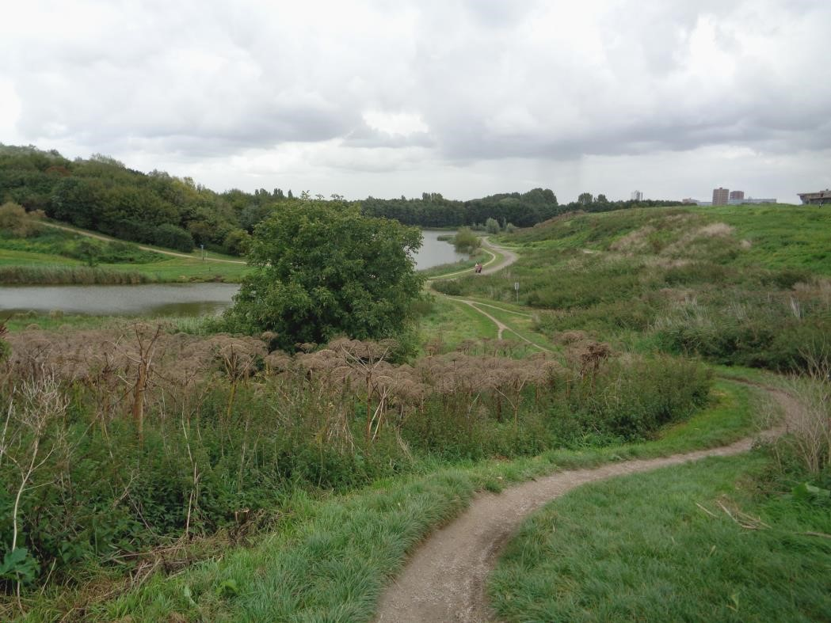

Foto Priscelline: Hoge Bergse Bos

We bezochten het gebied wel vijf keer. Het was telkens berg op klauteren, waarbij altijd direct de Reuzenberenklauwen opvielen. Zo wie zo vonden we veel ruigteplanten. Ik herinner me het geel van Raapzaad, het paars van de Kruldistel, het wit van Muskuskaasjeskruid en het lila van de Grote kaardebol. Vooral de bosstrook met Zoete kersen maakte indruk tijdens de bloei. In totaal telden we 138 planten. (Daarbij moet aangetekend, dat we een stukje rechts hebben laten liggen. Het aantal zal waarschijnlijk toenemen). We maakten bij het invoeren van de planten gebruik van de App Nova en dat moest nog even wennen. Groot voordeel is wel, dat je direct ziet of je nog in het km-hok bent, want erbuiten lukt het invoeren niet meer. We, dat zijn Willy en ik, deden alles op ons gemak, het Klassieke strepen in tegenstelling tot het Nieuwe strepen.

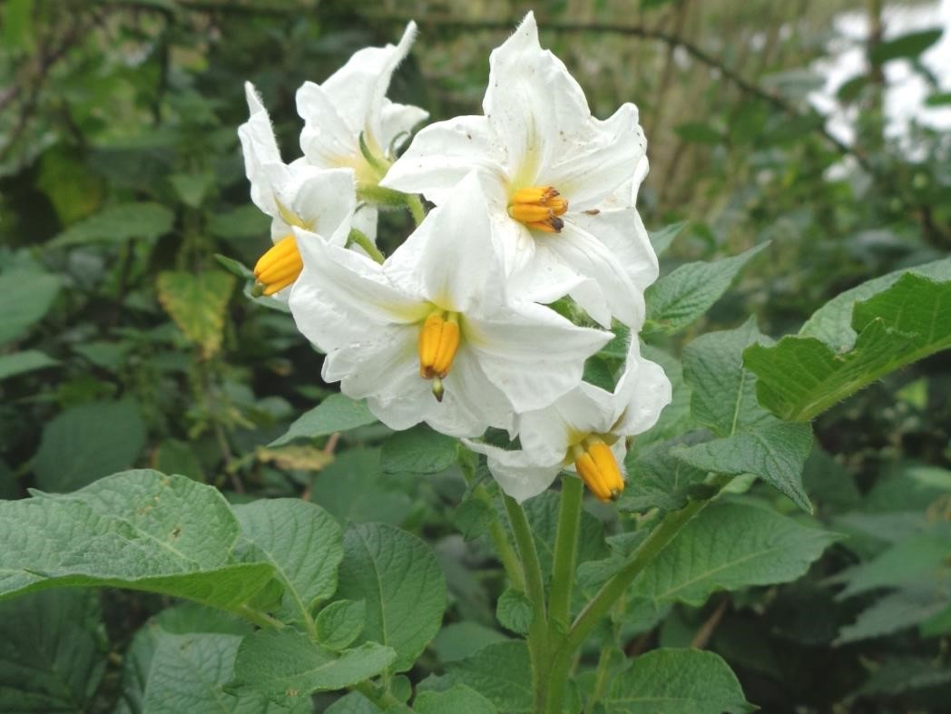

Foto Priscelline: Aardappel

De resultaten zijn opgestuurd naar de Verspreidingsatlas van de NDDF (Nationale Databank Flora en Fauna. Het indrukwekkendst op onze tochten was de Torenvalk, die vlak voor ons op een paaltje zittend, een braakbal uitkotste. Laat ik dan maar besluiten met de schoonheid van de bloeiende Aardappel, want we zijn per slot van rekening een Plantenwerkgroep.

Priscelline

Programma Overzicht

Voor zover niet nader aangegeven vinden de bijeenkomsten plaats in ons verenigingsgebouw “De Boshoek” aan het Bospad en beginnen ze om 20.00 uur.

PWG Plantenwerkgroep SWG Strandwerkgroep VWG Vogelwerkgroep

Di 02 jan PWG: Eindejaars Plantenjacht, indien het weer het toelaat. We zullen gedurende 1 uur alle nog bloeiende planten noteren en afsluiten in een bruin café. De plaats wordt later bepaald. Zie ook www.floron.nl/plantenjacht Aanmelden:
pamapas@live.nl of tel. 010-4740030.

Wo 03 jan PWG-Takkenavond: Let op: gaat nu niet door. We doen dit nu eens in februari. En aangezien meer mensen op de middagen kunnen, verplaatsen we voorlopig de activiteit naar de woensdagmiddag. De PWG is niet meer standaard de 1e en 3e woensdag dit kwartaal, aangezien de frequentie wat minder is.

Do 04 jan Nieuwjaarsreceptie. Voor verdere informatie zie elders in Struinen.

Za 06 jan SWG-excursie naar Oranjemolen, Vlissingen. Een nieuwe plek voor onze werkgroep aan de monding van de Westerschelde. Wij hopen dat deze plek net zo rijk is als Westkapelle ooit was. Aansluitend kunnen we nog langs gaan bij de kerncentrale van Borssele om te kijken wat er uit het filterkanaal komt. Aanvang: 9.00 uur. Vooraanmelden bij Mick Otten noodzakelijk: 06-28964475 of mjotten@kabelfoon.nl. Het komt namelijk regelmatig voor dat we vanwege de wind(kracht) naar een andere excursieplaats uitwijken!

Wo 10 jan PWG-middag: “Aandacht maakt alles mooier”, dus aandacht voor de Grassenfamilie. Bij inventariseren kan je de grassen toch niet overslaan. We zullen alles eens flink uitvergroten. Aanvang: 14.00 (tot 16.00 uur). Aanmelden: tel: 010-4740030 of pamapas@live.nl.

Za 13 jan VWG-dagexcursie. In 2018 beginnen we met een excursie naar Strijen, waar we vooral ganzen gaan kijken, en daarna gaan we richting Battenoord waar als het goed is flamingo's bivakkeren. Aanmelden bij Wilma van Holten, tel. 0620787430. We vertrekken om 8:30 uur vanaf de parkeerplaats bij voormalig MotoPort Rotterdam, Nieuwpoortweg 2 in Schiedam.

Vrij 19 jan VWG-avond. Voor vanavond hebben we André van Kleunen uitgenodigd. André is werkzaam bij SOVON Vogelonderzoek Nederland. Hij gaat ons vanavond meenemen in de wereld van vogelexoten in Nederland. Onze welbekende halsbandparkiet is daar een goed voorbeeld van. Deze vogel is bijna niet meer uit ons straatbeeld weg te denken. Het beloofd een exotische avond te worden.

Za 20 jan Algemene excursie naar het Staelduinse Bos. Voor verdere informatie zie elders in Struinen.

Za 03 feb SWG-excursie naar Oranjemolen, Vlissingen. De excursieplaats is onder voorbehoud en afhankelijk van onze bevindingen van 6 januari. Aansluitend kunnen we nog langs gaan bij de kerncentrale van Borssele om te kijken wat er uit het filterkanaal komt. Aanvang: 8.15 uur. Vooraanmelden bij Mick Otten noodzakelijk: 06-28964475 of mjotten@kabelfoon.nl.

Ma 12 feb Algemene Ledenvergadering. Voor verdere informatie zie elders in Struinen.

Wo 14 feb PWG-middag: Aanvang: 14.00 uur (tot 16.00 uur). Over takkenmiddag bestaan gemengde gevoelen. We doen het nu een maand later. Het aardige is toch, dat je iets in je handen hebt. Als het mogelijk is, kunnen we alsnog naar buiten gaan om de bomen in zijn totaal te zien. Breng eventuele knoppentabel mee en loep en liefst ook een paar leuke takken. Aanmelden: tel: 010-4740030 of pamapas@live.nl

Zo 18 feb VWG-dagexcursie. De Prunjepolder is een interessante plek voor eenden, ganzen en steltlopers. Vandaag gaan we daar een kijkje nemen. Daarna gaan we naar het nieuwe natuurgebied nabij Kerkwerve. Aanmelden bij Hans
Zevenbergen, tel. 010-4755111. We vertrekken om 8:30 uur
vanaf de parkeerplaats bij voormalig MotoPort Rotterdam, Nieuwpoortweg 2 in Schiedam.

Zo 25 feb Algemene excursie watertoren Monster en duingebied Solleveld. Voor verdere informatie zie elders in Struinen.

Za 03 mrt SWG-excursie naar Anna Friso of de Westbout. Beide excursieplekken liggen dicht bij de monding naar de Noordzee en zijn bekend van soorten die elders in de Oosterschelde niet of zeldzaam worden waargenomen. Vandaag gaan we afhankelijk van de wind naar één van deze bijzondere excursiegebieden. Aanvang: 8.15 uur. Vooraanmelden bij Mick Otten noodzakelijk: 06-28964475 of mjotten@kabelfoon.nl.

Vr 16 mrt VWG-avond In principe staat het jaaroverzicht van 2017 weer op het programma. Het hangt van een aantal zaken af, of dat door kan gaan. Lukt dat niet, dan zorgen we in ieder geval dat deze avond gevuld wordt met een ander onderwerp.

Za 17 mrt VWG-dag excursie. Het is nog geen lente, maar we gaan wel een gebied bezoeken, wat aan de lente doet denken, namelijk Lentevreugd in Den Haag. De vorige keer hebben we daar prachtig de steppekiekendief kunnen bekijken. Aanmelden bij Loek Batenburg tel. 010-5922697. We vertrekken om 8:30 uur vanaf de parkeerplaats bij voormalig MotoPort Rotterdam, Nieuwpoortweg 2 in Schiedam.

Wo 21 mrt Algemene avond, tevens PWG-avond: Lezing over de flora en fauna van de Van Dixhoorndriehoek in Hoek van Holland. Aanvang 19.30 uur. De natuurgids en fotograaf Jaap Tromp vertelt aan de hand van zijn foto’s over de flora en fauna van dit gebied. Hij kent het natuurgebied op en top. Voor verdere informatie zie elders in Struinen.

Za 24 mrt Algemene excursie naar het Landgoed Clingendael. Voor verdere informatie zie elders in Struinen.

Do 29 mrt Algemene lezing over bijzondere zeedieren van de Adriatische Zee door Mick Otten. Voor verdere informatie zie elders in Struinen.

Za 31 mrt SWG-excursie naar Anna Friso of de Westbout. De eerste maanden van ieder jaar is het doorgaans zeer goed laag
water, dus daarom twee excursies in maart. Vandaag gaan we afhankelijk van de wind naar één van deze bijzondere excursiegebieden (zie ook 3 mrt). Aanvang: 8.15 uur. Vooraanmelden bij Mick Otten noodzakelijk: 06-28964475 of mjotten@kabelfoon.nl.

Wo 04 apr PWG-excursie: We gaan naar Schoonoord in Rotterdam, bij het park aan de Euromast. Hier zien we mogelijk Stinsenplanten en andere voorjaarsverschijnselen. Verzamelen om 10.30 uur bij de ingang. Aanmelden:
pamapas@live.nl of tel. 010-4740030

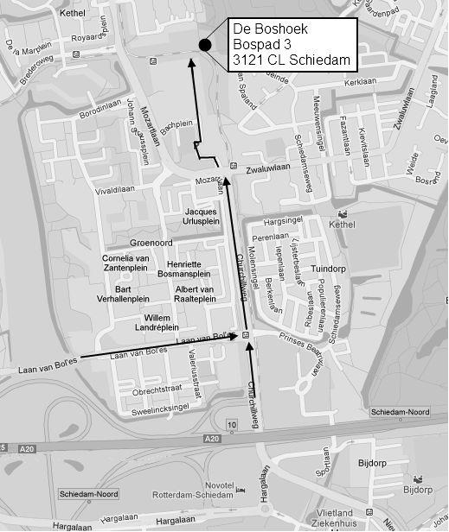

Contactpersonen en adressen deel 2

Plantenwerkgroep: woensdagavond
Priscelline van de Pas, tel. 010-4740030
E-mail: pamapas@live.nl

Strandwerkgroep: excursies
Mick Otten, tel. 010-5990161, 0628 964 475
E-mail: mjotten@kabelfoon.nl

Vogelwerkgroep: vrijdagavond
Wilma van Holten, tel. 010-4264932
E-mail: wilma.vanh@kpnplanet.nl
Hans Zevenbergen, tel. 010-4755111
E-mail: h7bergen@gmail.com

Website afdeling Waterweg-Noord: http://www.knnv.nl/waterweg-noord
Webmaster: Henk van Woerden, tel. 010-5922071
E-mail: webmaster@waterweg-noord.knnv.nl

Groen meldpunt:
Voor het aanmelden van (groene) milieudelicten, tel. 010-2743333

